

2022

Reichlin Silas

Infoniqa Switzerland AG

13.4.2022

M318 Dokumentation

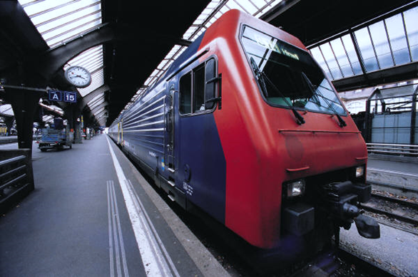

Inhalt

Einleitung 2

Zusammenfassung 2

Zweck 2

User Stories 3

Umgesetzte Funktionen 4

Mockups 5

Aktivitätsdiagramm 6

Testplan 7

User Story 1 7

User Story 2 7

User Story 3 & 4 8

User Story 5 8

User Story 7 9

User Story 9 9

Testprotokoll 10

User Story 1 10

User Story 2 10

User Story 3 & 4 11

User Story 5 11

User Story 7 12

User Story 9 12

Warnungen 13

Code Conventions 13

Installationsanleitung 13

# Einleitung

## Zusammenfassung

Diese Dokumentation handelt sich um das Projekt des Überbetriebliche Kurs Modul 318 - Analysieren und objektbasiert programmieren. Das Projekt ist eine Desktop Applikation, welche die Fahrplandaten des schweizerischen ÖVs benutzt. Mit der Applikation soll man Verkehrsverbindungen zwischen zwei Stationen suchen könne.

## Zweck

Zweck dieser Dokumentation ist es meine Umsetzung zu präsentieren, aufzuzeigen welche Funktionen ich umgesetzt habe und wie ich das ganze umgesetzt habe.

# User Stories

|  |  |  |  |  |
| --- | --- | --- | --- | --- |
| ID | Story | Beschreibung | Abnahmekriterien | Priorität |
| 1 | Verbindungssuche | Als Benutzer möchte mindesten die nächsten vier bis fünf Verbindungen zwischen Start- und Endstation suchen, um meine Reise planen zu können. | - Startstation in TextBox eingeben  - Endstation in TextBox eingeben  - Mindestens die vier nächsten Verbindungen auflisten | 1 |
| 2 | Abfahrtstafel | Als Benutzer möchte ich eine Abfahrtstafel haben, um die nächste Verbindung zu sehen. | - Startstation in TextBox eingeben  - Alle Verbindungen auflisten von der Startstation | 1 |
| 3 | Stationen Suche | Als Benutzer möchte ich Stationen Suchen können, um die Verbindungen einer Station zu sehen | - Startstation in TextBox eingeben  - Anzeigen aller Station des gesuchten Texts | 1 |
| 4 | Stationen vorschlagen | Als Benutzer möchte ich, wenn ich meine Start- und Endstation eingebe, dass es mir Stationen vorschlägt, um die Suche zu vereinfachen. | - Bei der TextBox wird ein Dropdown geöffnet, wo man die passenden Stationen zum eigegebenen Text sieht und auswählen kann. | 2 |
| 5 | Zukünftige Verbindungen | Als Benutzer möchte ich Datum und Uhrzeit eingeben können, um nach zukünftigen Verbindungen zu suchen. | - TextBox für das Datum  - TextBox für die Uhrzeit  - Verbindungen anzeigen nach den Filterkriterien. | 3 |
| 6 | Nächste Stationen | Als Benutzermöchte ich die nächste Station sehen von meinem Aktuellen Standort, um zu Wissen wo ich einsteigen muss. | - Aktueller Standort wird erfasst  - Nächste Stationen im Umfeld anzeigen | 3 |
| 7 | Stationskarte | Als Benutzer möchte ich eine Karte mit der ausgewählten Station sehen, um zu Wissen wo die Station ist. | - Station selektieren  - Station mithilfe von Browser anzeigen | 3 |
| 8 | Verbindung teilen | Als Benutzer möchte ich die gefunden Resultat weiterleiten, um andere über meine Recherchen zu informieren. | - Verbindung selektieren  - E-Mail Textbox  - Nachricht TextBox  - Datum, Uhrzeit, Start- und Endstation der Verbindung werden an Empfänger gesendet. | 3 |
| 9 | Transportmittel Auswahl | Als Benutzer möchte ich nur das bevorzugte Transportmittel anzeigen lassen. | - Selektierung des Transportmittels  - Anzeige nur von den Verbindungen mit diesem Transportmittel | - |

# Umgesetzte Funktionen

|  |  |
| --- | --- |
| User Story Id | Umgesetzt |
| 1 |  |
| 2 |  |
| 3 |  |
| 4 |  |
| 5 |  |
| 6 |  |
| 7 |  |
| 8 |  |
| 9 |  |

# Mockups

Ich habe die Mockups mit Balsamiq Wireframs erstellt. Die Mockups beinhalten alle Priorität 1 stories.

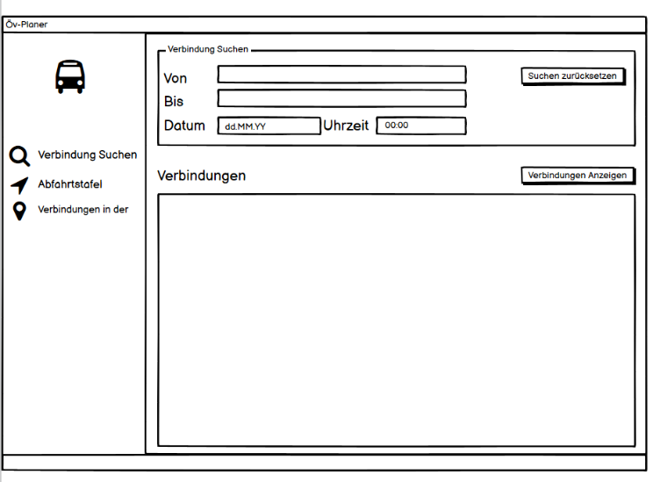

Das Bild Rechts ist das Mockup für die Seite, wo man Verbindungen Suchen kann. Es beinhaltet 4 TextBoxen, 5 Label, 2 Buttons, 1 Groupbox und 1 Datagrid.

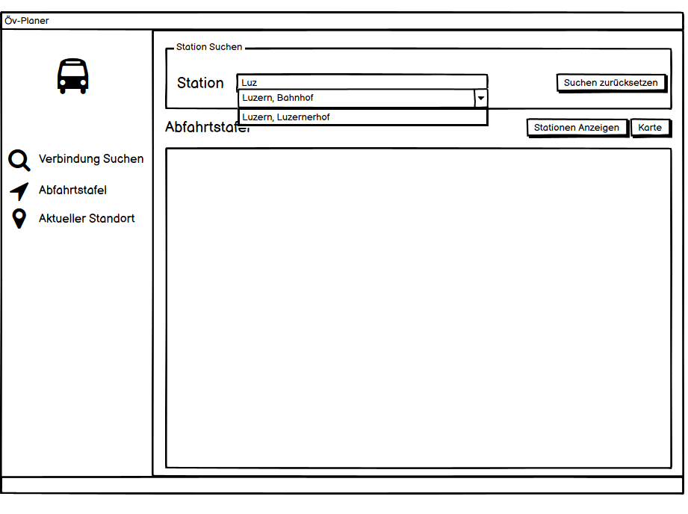

Bei diesem Bild handelt sich es um das Mockup für die Abfahrtstafel Seite. Es beinhaltet 2 Label, 1 Combobox, 3 Buttons, 1 Groupbox und 1 Datagrid.

# Aktivitätsdiagramm

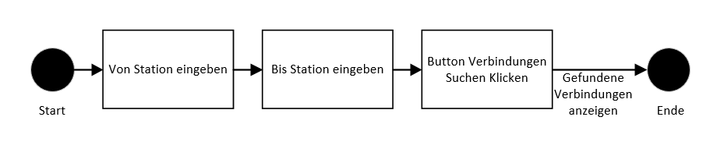

Das Aktivitätsdiagramm wurde mit Visio erstellt. Zuerst gibt man die Startstation im Textfeld Von ein. Danach gibt man die Endstation im Textfeld Bis ein. Danach klickt man den Button Verbindungen Suchen. Wenn dann Stationen gefunden wurden, werden diese angezeigt.

# Testplan

Dokument Version 1.0

## User Story 1

**Vorbedingungen**

Die exe Datei der Applikation ist vorhanden und funktioniert.

**Testszenario**

|  |  |  |  |  |
| --- | --- | --- | --- | --- |
| Schritt | Aktivität | Erwartetes Resultat | Abw. Resultat | Erfüllt |
| 1 | Die Applikation starten | Die Applikation ist gestartet |  |  |
| 2 | In das Textfeld Von Klicken die Station <Sursee> eingeben. | Im Textfeld Von ist der Text Sursee. |  |  |
| 3 | In das Textfeld Bis Klicken und die Station <Luzern> eingeben. | Im Textfeld Bis ist der Text Luzern. |  |  |
| 4 | Auf den Button Verbindungen Anzeigen Klicken. | Die nächsten 4 Verbindungen werden nach dem Button Klick auf dem Datagrid angezeigt. |  |  |

## User Story 2

**Vorbedingungen**

Die exe Datei der Applikation ist vorhanden und funktioniert.

**Testszenario**

|  |  |  |  |  |
| --- | --- | --- | --- | --- |
| Schritt | Aktivität | Erwartetes Resultat | Abw. Resultat | Erfüllt |
| 1 | Die Applikation starten | Die Applikation ist gestartet. |  |  |
| 2 | Bei der Navigation den Button Abfahrtstafel Klicken. | Die Seite Abfahrstafel erscheint nachdem Klick. |  |  |
| 3 | Im Textfeld Station Sursee eingeben. | Im Textfeld Station ist der Text Sursee |  |  |
| 4 | Auf den Button Abfahrtstafel Anzeigen Klicken. | Die Abfahrstafel wird auf dem Datagrid angezeigt. |  |  |

## User Story 3 & 4

**Vorbedingungen**

Die exe Datei der Applikation ist vorhanden und funktioniert.

**Testszenario**

|  |  |  |  |  |
| --- | --- | --- | --- | --- |
| Schritt | Aktivität | Erwartetes Resultat | Abw. Resultat | Erfüllt |
| 1 | Die Applikation starten | Die Applikation ist gestartet. |  |  |
| 2 | Bei der Navigation den Button Abfahrtstafel Klicken. | Die Seite Abfahrstafel erscheint nachdem Klick. |  |  |
| 3 | Im Textfeld Station L eingeben. | Die Combobox wird geöffnet und Stationen, die mit L beginnen werden, vorgeschlagen. |  |  |
| 4 | Im Textfeld Station Luzern, Bahnhof auswählen | Im Textfeld Station ist der Text Luzern, Bahnhof. |  |  |
| 5 | Auf den Button Abfahrtstafel anzeigen Klicken. | Das Datagrid zeigt die Abfahrtstafel an. |  |  |

## User Story 5

**Vorbedingungen**

Die exe Datei der Applikation ist vorhanden und funktioniert.

**Testszenario**

|  |  |  |  |  |
| --- | --- | --- | --- | --- |
| Schritt | Aktivität | Erwartetes Resultat | Abw. Resultat | Erfüllt |
| 1 | Die Applikation starten | Die Applikation ist gestartet. |  |  |
| 2 | In das Textfeld Von Klicken die Station <Sursee> eingeben. | Im Textfeld Von ist der Text Sursee. |  |  |
| 3 | In das Textfeld Bis Klicken und die Station <Luzern> eingeben. | Im Textfeld Bis ist der Text Luzern. |  |  |
| 4 | In das Textfeld Datum Klicken und das Datum 30.05.2022 eingeben. | Im Textfeld Datum ist das Datum 13.04.2022. |  |  |
| 5 | In das Textfeld Uhrzeit Klicken und die Zeit 17:00 eingeben. | Im Textfeld Uhrzeit ist die Uhrzeit 17:00. |  |  |
| 6 | Auf den Button Verbindungen Anzeigen Klicken. | Das Datagrid zeigt die Abfahrtstafel an. |  |  |

## User Story 7

**Vorbedingungen**

Die exe Datei der Applikation ist vorhanden und funktioniert.

**Testszenario**

|  |  |  |  |  |
| --- | --- | --- | --- | --- |
| Schritt | Aktivität | Erwartetes Resultat | Abw. Resultat | Erfüllt |
| 1 | Die Applikation starten | Die Applikation ist gestartet. |  |  |
| 2 | Bei der Navigation den Button Abfahrtstafel Klicken. | Die Seite Abfahrstafel erscheint nachdem Klick. |  |  |
| 3 | Im Textfeld Station L eingeben. | Die Combobox wird geöffnet und Stationen, die mit L beginnen werden, vorgeschlagen. |  |  |
| 4 | Im Textfeld Station Luzern, Bahnhof auswählen | Im Textfeld Station ist der Text Luzern, Bahnhof. |  |  |
| 5 | Auf den Button Karte Klicken. | Das Fenster öffnet sich und man hat eine Ansicht von Google Maps auf Luzern, Bahnhof. |  |  |

## User Story 9

**Vorbedingungen**

Die exe Datei der Applikation ist vorhanden und funktioniert.

**Testszenario**

|  |  |  |  |  |
| --- | --- | --- | --- | --- |
| Schritt | Aktivität | Erwartetes Resultat | Abw. Resultat | Erfüllt |
| 1 | Die Applikation starten | Die Applikation ist gestartet. |  |  |
| 2 | Bei der Navigation den Button Abfahrtstafel Klicken. | Die Seite Abfahrstafel erscheint nachdem Klick. |  |  |
| 3 | Im Textfeld Station Luzern eingeben. | Im Textfeld Station ist der Text Luzern. |  |  |
| 4 | In der ComboBox Transportmittel train auswählen. | In der Combobox Transportmittel ist train ausgewählt. |  |  |
| 5 | Auf den Button Abfahrtstafel Anzeigen Klicken. | Es wird die Abfahrstafel angezeigt aber nur mit Zügen. |  |  |

Bei der Funktionalität ist mir aufgefallen, dass wenn man zum Beispiel Luzern eingibt nur Zug Verbindungen und wenn man Luzern, Bahnhof eingibt nur Bus Verbindungen kommen bei der Abfahrtstafel. Das liegt an der API. Die Funktionalität an sich funktioniert.

# Testprotokoll

Dokument Version: 1.0

Durchführungsdatum:14.04.2022

Tester/in: Thierry Lötscher

App Version & Umgebung:

## User Story 1

**Vorbedingungen**

Die exe Datei der Applikation ist vorhanden und funktioniert.

**Testszenario**

|  |  |  |  |  |
| --- | --- | --- | --- | --- |
| Schritt | Aktivität | Erwartetes Resultat | Abw. Resultat | Erfüllt |
| 1 | Die Applikation starten | Die Applikation ist gestartet |  |  |
| 2 | In das Textfeld Von Klicken die Station <Sursee> eingeben. | Im Textfeld Von ist der Text Sursee. |  |  |
| 3 | In das Textfeld Bis Klicken und die Station <Luzern> eingeben. | Im Textfeld Bis ist der Text Luzern. |  |  |
| 4 | Auf den Button Verbindungen Anzeigen Klicken. | Die nächsten 4 Verbindungen werden nach dem Button Klick auf dem Datagrid angezeigt. |  |  |

## User Story 2

**Vorbedingungen**

Die exe Datei der Applikation ist vorhanden und funktioniert.

**Testszenario**

|  |  |  |  |  |
| --- | --- | --- | --- | --- |
| Schritt | Aktivität | Erwartetes Resultat | Abw. Resultat | Erfüllt |
| 1 | Die Applikation starten | Die Applikation ist gestartet. |  |  |
| 2 | Bei der Navigation den Button Abfahrtstafel Klicken. | Die Seite Abfahrstafel erscheint nachdem Klick. |  |  |
| 3 | Im Textfeld Station <Sursee> eingeben. | Im Textfeld Station ist der Text Sursee |  |  |
| 4 | Auf den Button Abfahrtstafel Anzeigen Klicken. | Die Abfahrstafel wird auf dem Datagrid angezeigt. |  |  |

## User Story 3 & 4

**Vorbedingungen**

Die exe Datei der Applikation ist vorhanden und funktioniert.

**Testszenario**

|  |  |  |  |  |
| --- | --- | --- | --- | --- |
| Schritt | Aktivität | Erwartetes Resultat | Abw. Resultat | Erfüllt |
| 1 | Die Applikation starten | Die Applikation ist gestartet. |  |  |
| 2 | Bei der Navigation den Button Abfahrtstafel Klicken. | Die Seite Abfahrstafel erscheint nachdem Klick. |  |  |
| 3 | Im Textfeld Station L eingeben. | Die Combobox wird geöffnet und Stationen, die mit L beginnen werden, vorgeschlagen. |  |  |
| 4 | Im Textfeld Station Luzern, Bahnhof auswählen | Im Textfeld Station ist der Text Luzern, Bahnhof. |  |  |
| 5 | Auf den Button Abfahrtstafel anzeigen Klicken. | Das Datagrid zeigt die Abfahrtstafel an. |  |  |

## User Story 5

**Vorbedingungen**

Die exe Datei der Applikation ist vorhanden und funktioniert.

**Testszenario**

|  |  |  |  |  |
| --- | --- | --- | --- | --- |
| Schritt | Aktivität | Erwartetes Resultat | Abw. Resultat | Erfüllt |
| 1 | Die Applikation starten | Die Applikation ist gestartet. |  |  |
| 2 | In das Textfeld Von Klicken die Station <Sursee> eingeben. | Im Textfeld Von ist der Text Sursee. |  |  |
| 3 | In das Textfeld Bis Klicken und die Station <Luzern> eingeben. | Im Textfeld Bis ist der Text Luzern. |  |  |
| 4 | In das Textfeld Datum Klicken und das Datum 30.05.2022 eingeben. | Im Textfeld Datum ist das Datum 13.04.2022. |  |  |
| 5 | In das Textfeld Uhrzeit Klicken und die Zeit 17:00 eingeben. | Im Textfeld Uhrzeit ist die Uhrzeit 17:00. |  |  |
| 6 | Auf den Button Verbindungen Anzeigen Klicken. | Das Datagrid zeigt die Abfahrtstafel an. |  |  |

## User Story 7

**Vorbedingungen**

Die exe Datei der Applikation ist vorhanden und funktioniert.

**Testszenario**

|  |  |  |  |  |
| --- | --- | --- | --- | --- |
| Schritt | Aktivität | Erwartetes Resultat | Abw. Resultat | Erfüllt |
| 1 | Die Applikation starten | Die Applikation ist gestartet. |  |  |
| 2 | Bei der Navigation den Button Abfahrtstafel Klicken. | Die Seite Abfahrstafel erscheint nachdem Klick. |  |  |
| 3 | Im Textfeld Station L eingeben. | Die Combobox wird geöffnet und Stationen, die mit L beginnen werden, vorgeschlagen. |  |  |
| 4 | Im Textfeld Station Luzern, Bahnhof auswählen | Im Textfeld Station ist der Text Luzern, Bahnhof. |  |  |
| 5 | Auf den Button Karte Klicken. | Das Fenster öffnet sich und man hat eine Ansicht von Google Maps auf Luzern, Bahnhof. |  |  |

## User Story 9

**Vorbedingungen**

Die exe Datei der Applikation ist vorhanden und funktioniert.

**Testszenario**

|  |  |  |  |  |
| --- | --- | --- | --- | --- |
| Schritt | Aktivität | Erwartetes Resultat | Abw. Resultat | Erfüllt |
| 1 | Die Applikation starten | Die Applikation ist gestartet. |  |  |
| 2 | Bei der Navigation den Button Abfahrtstafel Klicken. | Die Seite Abfahrstafel erscheint nachdem Klick. |  |  |
| 3 | Im Textfeld Station Luzern eingeben. | Im Textfeld Station ist der Text Luzern. |  |  |
| 4 | In der ComboBox Transportmittel train auswählen. | In der Combobox Transportmittel ist train ausgewählt. |  |  |
| 5 | Auf den Button Abfahrtstafel Anzeigen Klicken. | Es wird die Abfahrstafel angezeigt aber nur mit Zügen. |  |  |

# Warnungen

Die Warnungen in der Relaycommad.cs Datei kann ich nicht beheben, da es sonst nicht mehr funktionieren würde.

# Code Conventions

Ich habe mich an die C# Coding Konventionen von Microsoft gehalten.

Konventionen: <https://docs.microsoft.com/en-us/dotnet/csharp/fundamentals/coding-style/coding-conventions>

# Installationsanleitung

Schritt 1

Diesen Link Anklicken: <https://github.com/Silas2228/modul318-ProjektArbeit>

Schritt 2

Diesen Zip Ordner anklicken.

Ein Bild, das Text, Monitor, Bildschirm, Fernsehen enthält.

Schritt 3

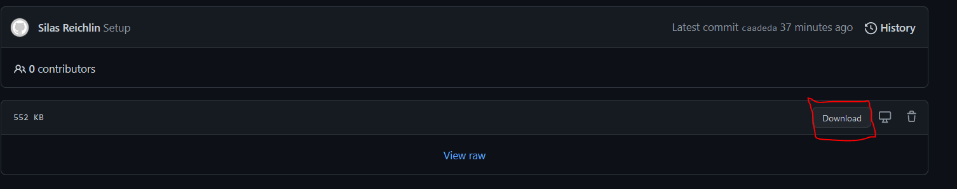

Auf Download klicken

Schritt 4

Im Download Verzeichnis RechtsKlick auf den Ornder machen und dann Alle extrahieren auswählen.

Ein Bild, das Text enthält.

Schritt 5

Auf den Button Extrahieren Klicken

Ein Bild, das Text enthält.

Schritt 6

Einen Doppelklick auf TransportAppSetup betätigen.

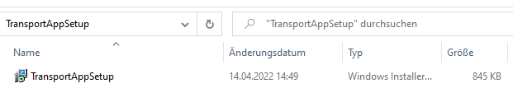

Schritt 7

Es könnte sein das dieses Fenster erscheint. Wenn dies der Fall ist, dann einfach auf weiter Informationen Drücken und dann auf den Button Trotzdem ausführen Klicken. Ansonsten bei Schritt 8 Weiterfahren.

Ein Bild, das Text enthält.

Ein Bild, das Text enthält.

Schritt 8

Dieses Fenster öffnet sich jetzt. Bei dem Setup kann man nun einfach auf jeder Seite den Button Next > betätigen.

Ein Bild, das Text enthält.

Bis auf die letzte Seite, dort kann man einfach auf Close drücken.

Ein Bild, das Text enthält.

Schritt 9

Das Programm sollte sich nun unter diesem Pfad befinden: C:\Program Files (x86)\Infoniqa Switzerland AG\TransportAppSetup

Dort hin kommt man durch den Windows Explorer.

|  |  |
| --- | --- |
| Windows Explorer | Aktion |
|  | Anklicken |
| Ein Bild, das Text enthält.  Automatisch generierte Beschreibung | Doppelklicken |
|  | Doppelklicken |
|  | Doppelklicken |
|  | Doppelklicken |
|  | Doppelklicken |